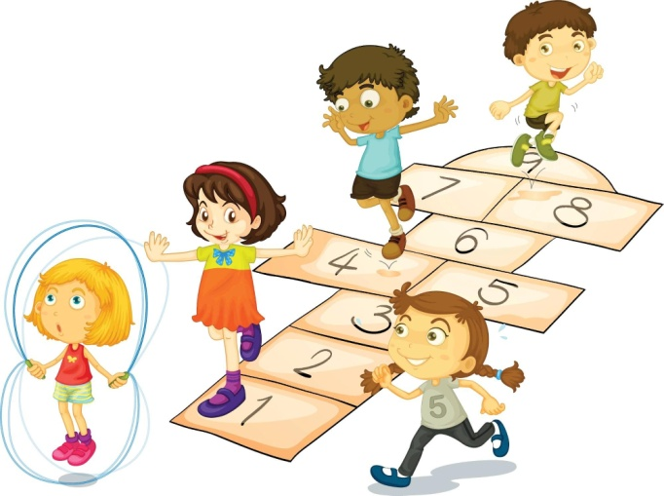
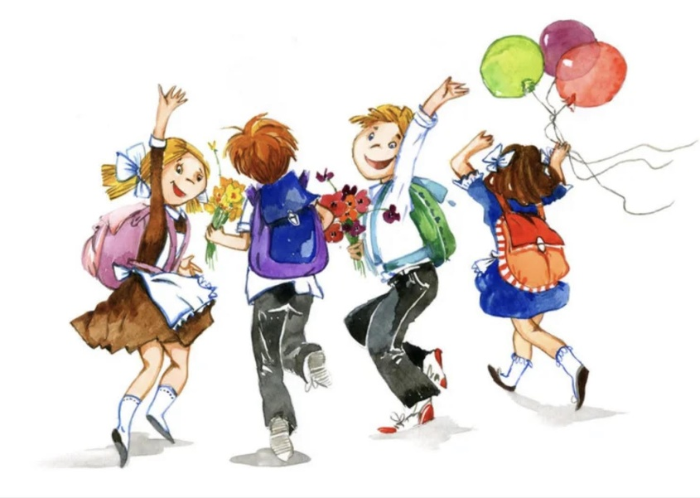
ИННОВАЦИОННЫЙ ПЕДАГОГИЧЕСКИЙ ПРОЕКТ
«Веселая перемена»
на базе МАОУ «СОШ № 1 с УИОП»
Губкинского городского округа
Белгородской области
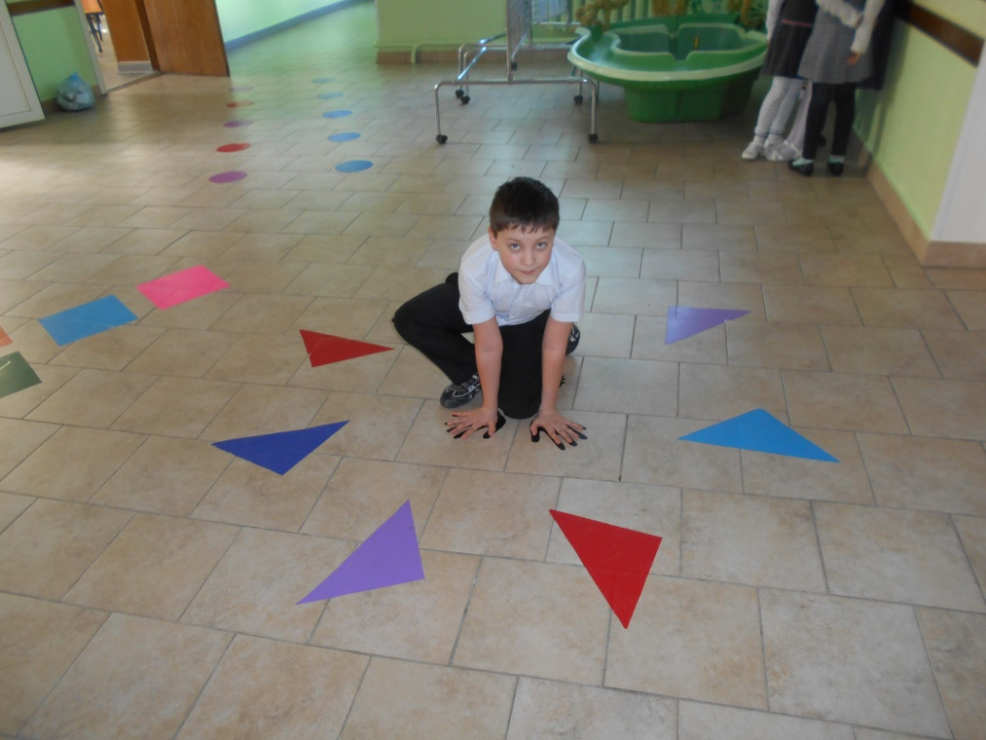

Автор:
Щербакова Наталия Васильевна учитель начальных классов

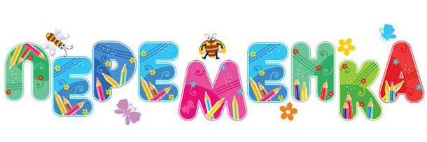

Общие сведения о документе
Основание для составления документа: | Положение об управлении проектами в Губкинском городском округе (постановление Главы администрации Губкинского городского округа №2814 от 16.11.2010)
Назначение документа: | Регламентация взаимодействия между основными участниками проекта, закрепление полномочий и ответственности каждый из сторон в связи  с реализацией проекта
Количество экземпляров  и место хранения: | Выпускается в 3-х экземплярах, которые хранятся, соответственно,  у инициатора проекта, куратора проекта и администрации проекта
Содержание: | - Аннотация  - Обоснование проекта. Ситуация «как есть»  - Цель и результат проекта  - Требования к результату проекта  - Пользователи результатом проекта  - Описание ситуации «как будет»  - Содержание проекта  - Этапы реализации проекта  - План реализации проекта  - Команда проекта  - Жизнеспособность проекта
Изменение: | Изменения в паспорте проекта выполняются путем оформления листа изменений, который подписывается руководителем проекта, куратором и представителем заказчика в 3-х экземплярах

Аннотация
В настоящее время в рамках утвержденного школьного проекта МАОУ «СОШ №1 с УИОП» «Будь здоров!» включены разнообразные физические компоненты. Среди новых методик физических упражнений необходимо ввести проект «Веселая перемена», где включен ряд подвижных игр, в особенности классики. Игры проводятся на большой перемене через 5 минут после столовой, оканчиваются за 3 минуты до звонка на урок. Таким образом, общее время игры составляет 12-15минут. В игре участвуют все желающие.
При организации подвижных игр с классиками важны доброжелательность, двигательный и эмоциональный комфорт, желание ребят участвовать в игре. Поэтому ведущие в своей деятельности руководствуются следующими принципами:
1. Сознательности и активности: игру надо начинать с хорошим настроением;
2. Самим проявлять активное участие, нечаянно ошибаться, поддаваться - это вносит в игру оживление, всеобщий смех, эмоциональность;
3. Тех, кто не хочет играть, насильно заставлять не надо: дети должны сами захотеть вступить в игру;
4. Ведущий должен ясно представить себе игру, рассказ его должен быть обязательно в увлекательной форме;
5. При объяснении игры обязательно обговорить правила игры и поведения.
Сознательное поведение играющих позволяет совершенствовать игру, творчески обогащать ее. При этом значительно возрастает заинтересованность участников, увеличивается воспитательное воздействие игры - если игра хорошо усвоена, то повышается активность ребят. Игры можно и нужно повторять по желанию играющих!

Актуальность проекта
Классики относятся к современным системам физического воспитания, хотя сами по себе прыжки по классикам, как вид спортивной деятельности, уходит корнями в глубокую древность, имея как многолетнюю историю, так и широкую биографию. Ведь разнообразные упражнения по классикам, позволяют в увлекательной игровой форме развивать двигательные качества у детей, повышает уровень их физической подготовки.
Как средство воспитания и становления личности, прыжки по классикам имеют свои особенности:
- комплексность воздействия на организм занимающихся, т.е. одновременное развитие основных двигательных качеств (скоростно-силовых, выносливости, координационных способностей) и функций организма (опорно-двигательной, сердечнососудистой, дыхательной).
- коллективность действий
В процессе игры занимающиеся приучаются подчинять личные действия интересам своей команды, воспитываются чувство взаимопомощи, дружбы, ответственности за свои действия и поступки.
- большая эмоциональность занятий
Этот фактор позволяет выплеснуть эмоции, снять эмоциональное напряжение, направляя их в нужное русло.
Дополнительные прыжки по классикам дают возможность учащимся улучшить освоение техники прыжков в длину, помогая подготовке к сдаче контрольного теста, включённого в школьную образовательную программу по физической культуре. Освоение элементарных двигательных действий повышает положительный эмоциональный тренировочный фон и приводит к заинтересованности в выполнении более сложных прыжковых действий.

Обоснование проекта. Ситуация «как есть»
Цель, задачи и результат проекта

Цель: - вовлечение детей МАОУ «СОШ №1 с УИОП» в проект «Веселая перемена» с целью повышения физической и психической активности детей с 01.09.20 25 по 01.07. 2026 года.
Задачи проекта:
1.Создание условий для разумного, организованного, полезного отдыха школьников на перемене.
2.Снижение, исключение травматизма на переменах.
3.Поиск новых технологий и их апробация в рамках проекта.
4.Создание условий для приобретения обучающимися позитивного социального опыта, для формирования и развития у них социальных компетентностей: ответственности, организованности, взаимовыручки.
5.Совершенствование форм и методов внеурочной работы по развитию интеллектуальных, физических и творческих способностей школьников.

В ходе этого выработан оптимальный путь достижения цели:

- разработать нормативно-правовую базу, регламентирующую деятельность участников проекта в рамках МАОУ «СОШ № 1 с УИОП»;

- организовать план работы спортивных эстафет, с направлением прыжков по классикам;
- организовать сотрудничество с образовательными и культурными учреждениями Губкинского городского округа;
- воспитать интерес к физической культуре;
- развить подлинный интерес к физической культуре, к спортивному направлению «Классики»;
- провести итоговые мероприятия.
Проект «Веселая перемена» рассчитан на 1 год.

Ожидаемые результаты
Ожидаемый результат по образовательному компоненту:
- в проектную работу «Веселая перемена» будут вовлечены 221 ученик начальной школы МАОУ «СОШ №1 с УИОП» ;
- улучшение освоения техники прыжков в длину;
- развитие основных двигательных качеств (сила, скорость, выносливость, координация, меткость);
- развитие коллективного действия.

Способы определения результативности:
- педагогическое наблюдение;
- педагогический анализ результатов участия воспитанников в спортивных соревнованиях по прыжкам на классиках;
- мониторинг (педагогический мониторинг, диагностика продвижения, анкетирование, фотоотчеты).

Требования к результату проекта

1.В мероприятиях приняли участие 211 учащихся МАОУ «СОШ №1 с УИОП»;

2.Организованы и проведены спортивные эстафеты «Веселые классики»;

3.Проведено не менее 10 мероприятий с учащимися МАОУ «СОШ №1 с УИОП»;

4.Приобретено необходимое количество оборудования для проведения мероприятий;

5.Проведен муниципальный конкурс «Веселая перемена»

Пользователи результатом проекта: обучающиеся МАОУ «СОШ № 1 с УИОП», педагоги, родители.

Описание ситуации «как будет»

«Веселая перемена» - проект совместной деятельности учителей, учащихся, родителей, способствующий развитию не только физической культуры, но и познавательной и коллективной деятельности детей.
В ходе реализации проекта «Веселая перемена» на базе МАОУ СОШ № 1 с УИОП» устанавливаются партнерские связи с различными организациями, структурами:

Содержание проекта

Проект «Веселая перемена» является одним из новых методов физического развития учащихся и действенным методом подрастающего поколения. Суть данного метода состоит в спортивных мероприятиях, где используется классики. Проект «Веселая перемена» реализуется в школе и является спортивно - образовательным.
В ходе проекта разрабатываются как мероприятия подготовительного характера, так и мероприятия заключительные. Заключительными мероприятиями проекта:
1. Эстафеты в стиле прыжки по классикам.
2. Подведение итогов по проекту «Веселая перемена с классиками».
Так как историческая реконструкция как метод изучения истории должна носить объективный характер, в организации клуба участники разделены на группы разных направлений деятельности.
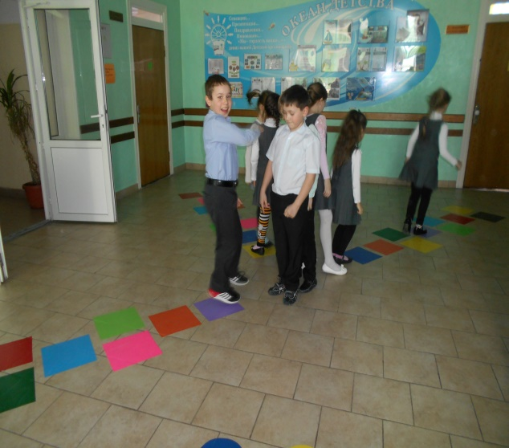
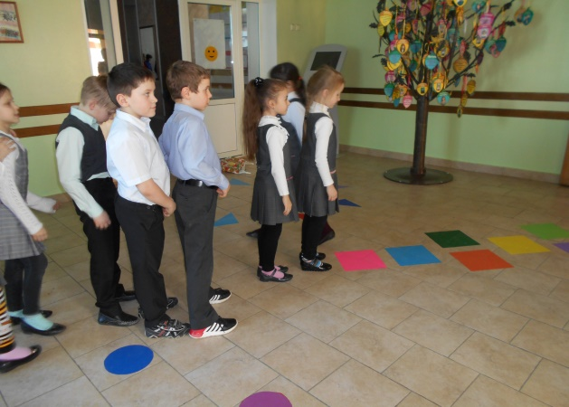

Этапы реализации проекта
1. Подготовительный этап. Сентябрь 2025 года
- Мониторинг интересов обучающихся по прыжкам по классикам
- Разработка мероприятий плана работы проекта «Веселая перемена»
- Информирование учащихся и родителей о создании проекта «Веселая перемена»
- Анкетирование родителей

2.Основной этап. Сентябрь – март 2025-2026 года.
- Организация мероприятий проекта ««Веселая перемена»»
- Подготовка участников проекта к спортивным мероприятиям
- Размещение информации о проекте ««Веселая перемена»» на школьном сайте
- Проведение основных мероприятий
- Участие детей в мероприятиях проекта ««Веселая перемена»»
3. Заключительный этап. Май 2026 года.
- Проведение заключительных мероприятий плана
- Подведение итогов работы
- Создание методических разработок по деятельности проекта
- Проведение социологического опроса
- Анализ результатов проекта ««Веселая перемена»»
- Постановка новых задач с целью совершенствование физической активности детей

План реализации проекта

№п/п | Мероприятие | Срок реализации | ответственный
1. Подготовительный этап.
1. | Разработка анкеты для проведения анкетирования родителей и учащихся «Польза прыжков по классикам» | Сентябрь | Руководители проекта –  Щербакова Н.В.
2. | Проведение анкетирования родителей и воспитанников учащихся по вопросу участия в проекте «Веселая перемена» | Сентябрь | Руководители проекта –  Щербакова Н.В.
3. | Вовлечение учащихся для проекта ««Веселая перемена»» | Сентябрь | Руководители проекта –  Щербакова Н.В.
4. | Размещение информации о проекте ««Веселая перемена»» | Сентябрь | Руководители проекта –  Щербакова Н.В.
2. Основной этап.
5. | Выявление интереса учеников к проекту | Октябрь | Руководители проекта –  Щербакова Н.В.
6. | Проведение мероприятий по проекту ««Веселая перемена»»:  - Посещение Дома Детского Творчества «Юный губкинец», ПБ «Дельфин», СОК «Орленок».  - Подготовка спортивных мероприятий.  - Участие в эстафетах прыжки по классикам  - Мероприятия по прыжкам на переменах | Декабрь-март  2025-2026 года | Руководители проекта –  Щербакова Н.В.  педагог-руководитель направлений, социальные партнеры
7. | Проведение заключительного мероприятия:  Влияние проекта ««Веселая перемена»» на физическую активность детей | Март 2026 года | Руководители проекта –  Щербакова Н.В.
8. | Подготовка к заключительной спортивной эстафете «С классиками весело» | Март 2026 года | Руководители проекта –  Щербакова Н.В.
3. Заключительный этап.
1 | Фото отчет в школьной, на сайте школы, персональном сайте руководителя проекта, социальной странице о реализации проекта. Создание видеоролика | Май 2026 года | Руководители проекта –  Щербакова Н.В.
2 | Проведение опроса родителей  Подведение итогов работы | Май 2026 года | Руководители проекта –  Щербакова Н.В.
3 | Анализ эффективности проекта | Июнь 2026 года | Руководители проекта –  Щербакова Н.В.  Администрация школы

Реализация проекта «Веселая перемена» повышает интерес к урокам физической культуры, стимулирует интерес к занятиям любых видов спорта, позволяет выявить активных детей.

Команда проекта
№ | Роль в проекте | ФИО | Должность, контактные данные
1 | Куратор проекта | Михайлова Анна Васильевна | Заместитель директора МАОУ «СОШ № 1 с УИОП»  Телефон: (47241) 7-65-85  Адрес: город Губкин, ул. Победы, 24  E-mail: shkoola_1@mail.ru
2 | Руководители проекта | Щербакова Наталия Васильевна | Учитель начальных классов  Телефон: (47241) 7-65-85  Адрес: город Губкин, ул. Победы, 24  E-mail: shkoola_1@mail.ru
3 | Администратор проекта | Агеева Татьяна Александровна | Заместитель директора  Телефон: (47241) 7-65-85  Адрес: город Губкин, ул. Победы, 24  E-mail: shkoola_1@mail.ru
4 | Члены группы | Педагоги школы  МАОУ «СОШ № 1 с УИОП»,  психолог, социальный педагог, медицинский работник

Жизнеспособность проекта
Проект «Веселая перемена» реально осуществить в любом образовательном учреждении. Он хорошо накладывается на любую воспитательную систему, развитие физического интереса учащихся один из главных вопросов нашей области. Проект формирует интерес учащихся к занятиям физической культуры, спорта, развивает ловкость, активность, смекалку, внимание, координацию движения.
- Включение школьников в процесс проекта позволяет детям более систематично заниматься спортивными упражнениями, а так же прыжки по классикам помогут укрепить сердце и легкие.
- Ребенок не будет набирать лишний вес.
- Благодаря классикам ребенок будет дальше прыгать и быстрее бегать.
- Прыжки по классикам укрепляет здоровье.
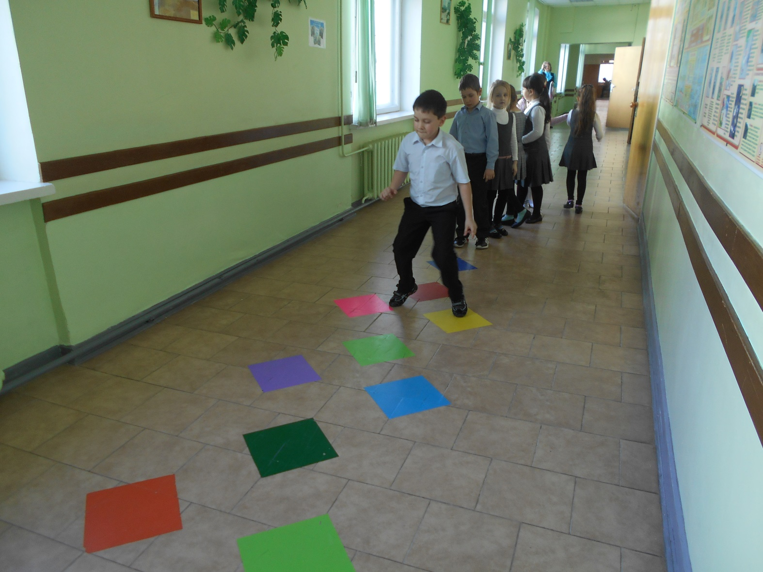
- Классики наполнит ребенка хорошим настроением.
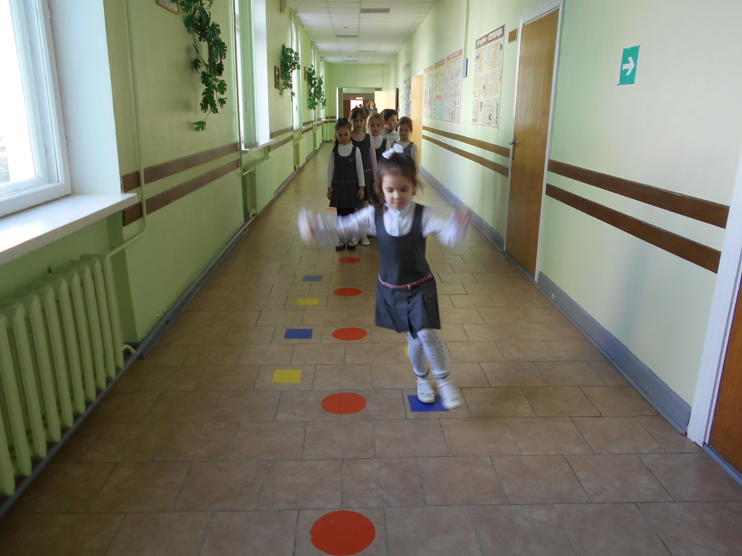

Контактные данные

Муниципальное общеобразовательное учреждение «Средняя общеобразовательная школа №1 с углубленным изучением отдельных предметов»

Телефон:
(47241) 7-65-85
(47241) 7-64-30
(47241) 7-60-82
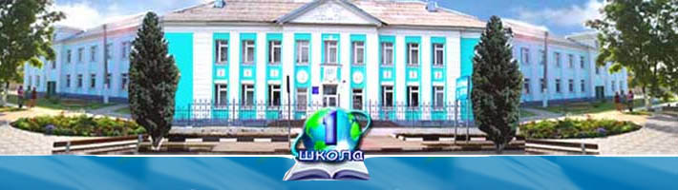
Почтовый адрес:
309186,
Белгородская область,
город Губкин
ул. Победы, 24

E-mail: shkoola_1@mail.ru

